Bij BC Bilthoven was men gewend AF te melden bij afwezigheid en bij BC Groenekan meldde men zich AAN wanneer men wel kwam spelen. Dit verschil moeten we nu overbruggen. Als bridgeclub moet dat lukken. De NBB biedt een online Agenda aan die jullie allen via de website van BC Bilthoven kunnen invullen. Het administratieve werk van de Technische Commissie wordt hiermee verlicht, dus ieders medewerking wordt gevraagd of zelfs verwacht.

Vanaf heden wordt het online AFMELDEN, maar met twee stappen vooraf.

# KORTE BESCHRIJVING

* Als je dat al niet eerder hebt gedaan: Eenmaal uw wachtwoord instellen èn akkoord gaan met de voorwaarden van de NBB: inloggen op mijnbridge.nl
* Eenmaal per seizoen aanmelden voor alle (resterende) speelavonden1) op 2009.bridge.nl
* Vervolgens per speelavond dat je niet komt AFmelden of en weer AANmelden als je met een gelegenheidspartner komt spelen.

Hieronder volgen de instructies in detail voor deze drie stappen. Het lijkt lang, maar in de praktijk valt het best mee. Het aan- en afmelden gaat per paar; spreek af met je partner(s) wie het gaat doen.

Wanneer het online aan-/afmelden onverhoopt tot problemen leidt meldt je dan graag AF bij de TC: bcdebilt@gmail.com. Voor individuele hulp over inloggen kun je terecht bij Reinout Gunst (rgunst@planet.nl).

# GEDETAILLEERDE BESCHRIJVING

EENMAALIG PER LID

1. Ga in je browser naar https://www.mijnbridge.nl.

1. (Zie Afbeelding 1 hieronder) Log in met je NBB – nummer 8870556 en het bij jou bekende wachtwoord. Vink ‘Ik ga akkoord met de algemene voorwaarden’ aan. Ken je je wachtwoord niet? Kies voor ‘Resetten wachtwoord”

1. Na inloggen kom je op het dashboard. Aan de rechterkant kun je kiezen voor BC Bilthoven. Alternatief is 2009.bridge.nl in de adresbalk in te typen.

NB: Het kan overigens enige tijd, normaliter enkele minuten duren voordat het nieuw aangemaakte wachtwoord ook werkt op de clubsite van BC Bilthoven.

EENMAAL PER SEIZOEN PER PAAR (NB: dit kan helaas niet worden uitgevoerd door de TC!):

1. In de clubsite van BC Bilthoven (2009.bridge.nl) OPNIEUW IN TE LOGGEN met NBBnummer en wachtwoord. Vink “Remember me” aan!

Hier dienen zicht mogelijk TWEE PROBLEEMPJES aan:

1. Als je wachtwoord zojuist in mijnbridge.nl (zie punt 2 hierboven) is gewijzigd kan het enige tijd duren voor dat het nieuwe wachtwoord hier ook geaccepteerd wordt!
2. Als inloggen succesvol lijkt kan er in Windows een foutmelding in beeld komen ongeveer als “We hit a problem”. Dan in de adresbalk van je browserprogramma de clubsite weer openen: 2009.bridge.nl. Je naam staat dan rechtsboven in het scherm, als de login succesvol was.

1. (Zie Afbeelding 2) Ga naar Agenda. De speeldata worden nu getoond. Als je aangemeld of afgemeld bent kun je dat hier per week zien.

1. Click bij de eerste speeldatum dat je wil komen spelen op “Bekijk dit evenement”.

1. (Zie Afbeelding 3) Je eigen naam staat al ingevuld als Speler1.

1. Click in het vak “Voeg extra speler toe”.

1. Vul de naam van je partner in als Speler2.

1. Driemanschap: 5 en 6 herhalen voor Speler3.

1. (Zie Afbeelding 4) Vink de drie velden aan onderin het aanmeldscherm:
   1. Aanmelden voor alle speelavonden[1] (later kun je je weer afmelden voor de avonden dat je niet kunt of met een gelegenheidspartner wil spelen!)
   2. Akkoord met de voorwaarden
   3. Desgewenst: bevestigingsmail toesturen

1. Rond de aanmelding af met de groene knop “Bevestig aanmelding”: de verwerking kan enige tijd duren!

1. Op de pagina Agenda staat nu “Aangemeld” bij de speelavonden waarvoor je aangemeld bent.

PER WEEK PER PAAR eventuele wijzigingen of afwezigheid melden:

1. Nu kun je rechtstreeks naar de clubsite van BC Bilthoven gaan: 2009.bridge.nl en inloggen met je NBB-nummer en het bij jou bekende wachtwoord; er is daar ook een wachtwoord vergeten optie.
2. Komen jullie als paar niet: Klik op ‘Agenda’ en dan voor de betre ende speelavond op ‘Bekijk evenement’ (zie Afbeelding 2), en vervolgens op “Meld mij af”.
3. Kom je met een gelegenheidspartner die niet in een ander paar staat aangemeld? Klik op Agenda en dan op Bekijk evenement (zie Afbeelding 2), en vervolgens op “Meld mij af”; vervolgens meld je je gelegenheidspartner aan.
4. Kom je met een gelegenheidspartner uit een ander partnership dan dient eerst ook dat andere paar te worden afgemeld.

PER WEEK voor DRIETALLEN

Per speelavond kun je het derde niet-spelend lid verwijderen via “Inschrijving wijzigen”: Klik op Agenda en dan op Bekijk evenement (zie Afbeelding 2), en vervolgens op “Inschrijving wijzigen”. (Afbeelding 5). Komen jullie helemaal niet, dan punt a) hierboven.

AFBEELDINGEN

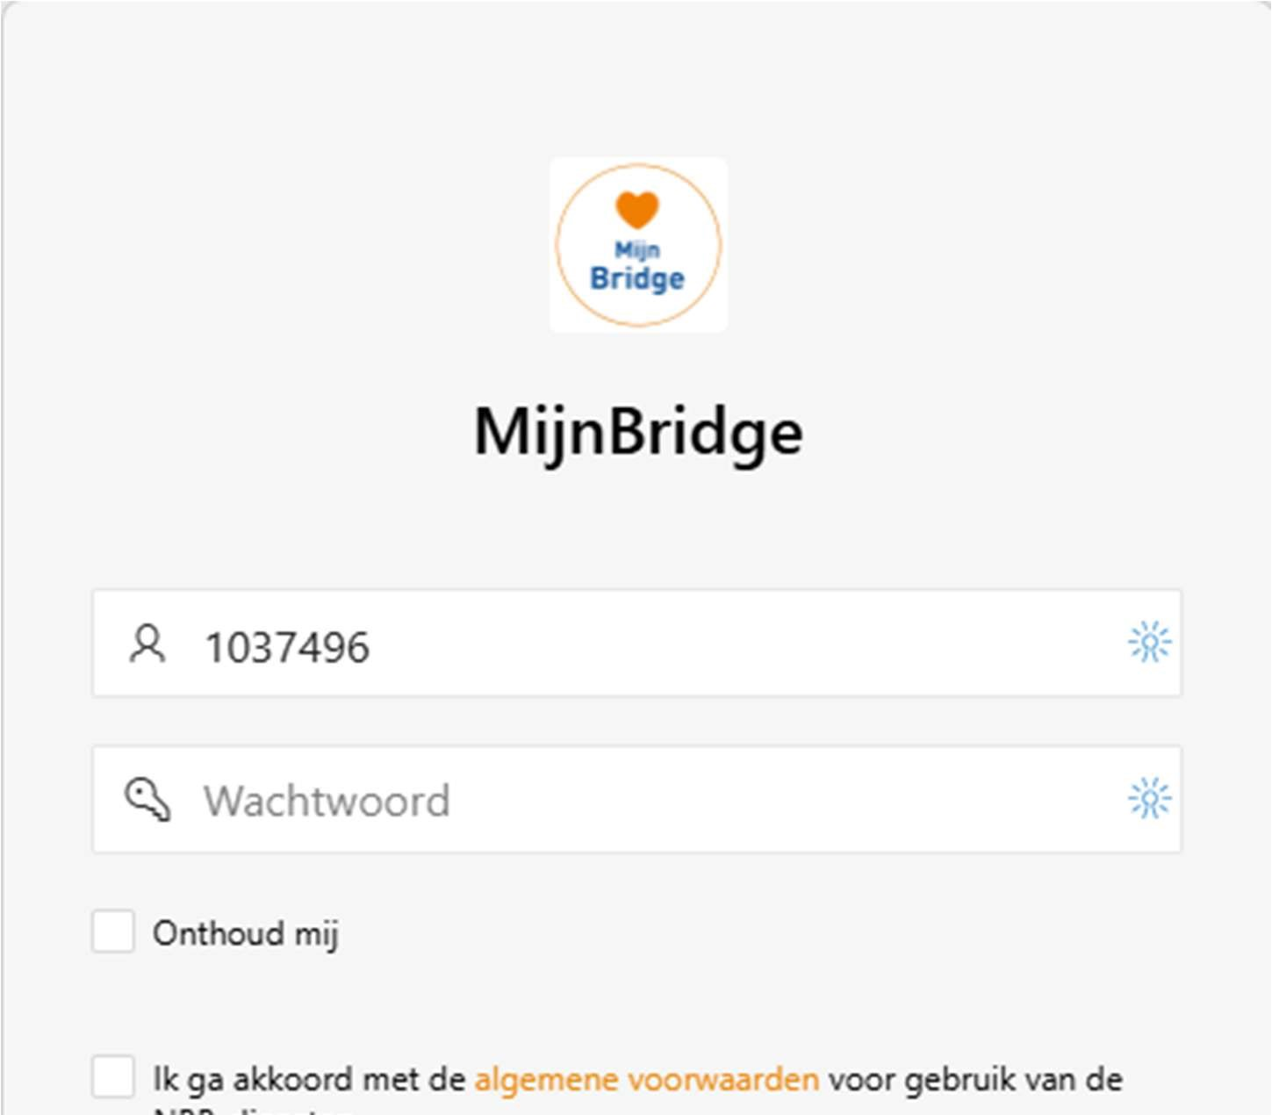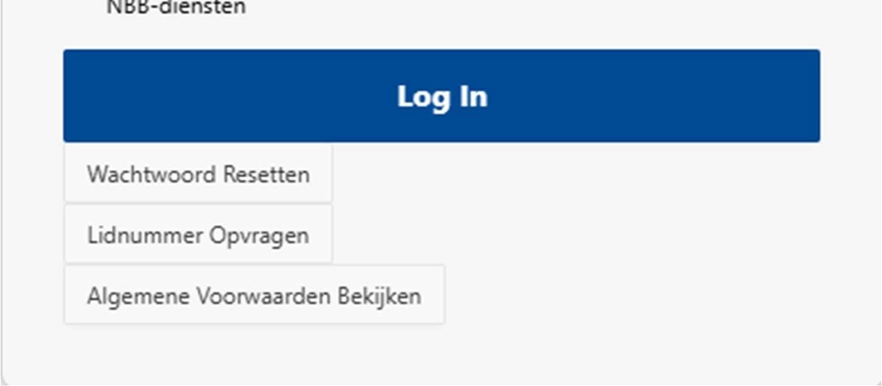

Afbeelding 1 Loginscherm mijnbridge.nl

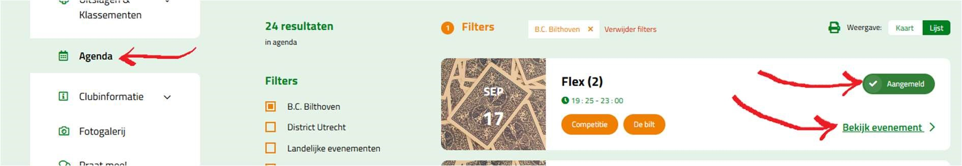

Afbeelding 2 Agenda item

Afbeelding 3: Spelers aanmelden

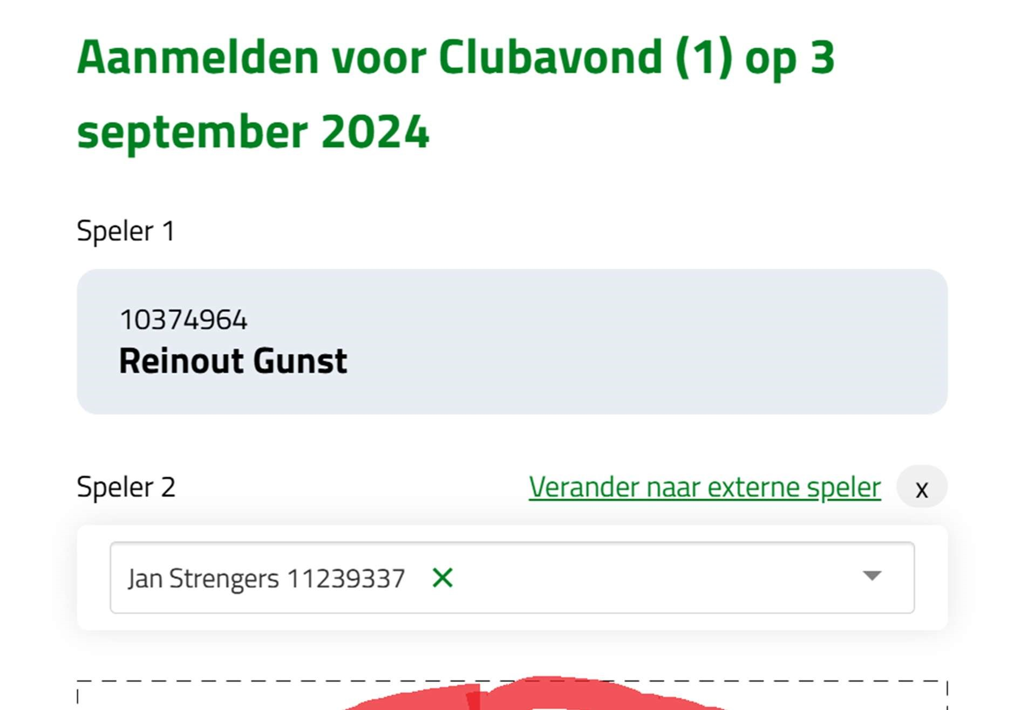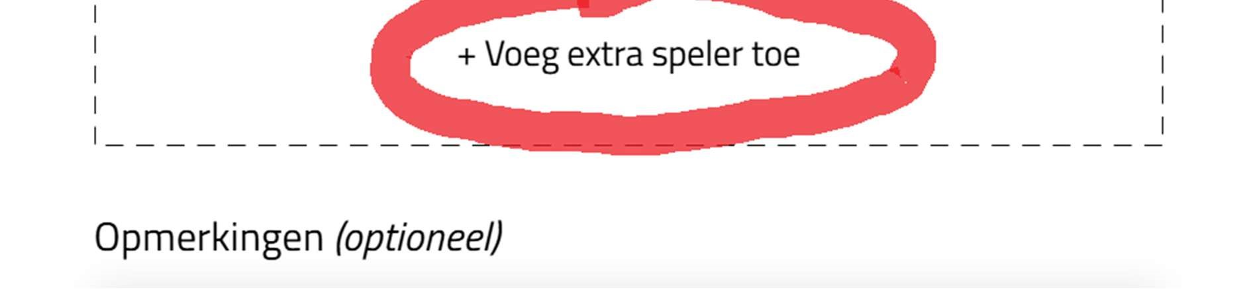

Afbeelding 4: Aanmelding afronden

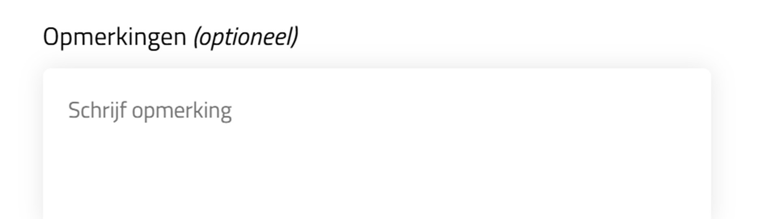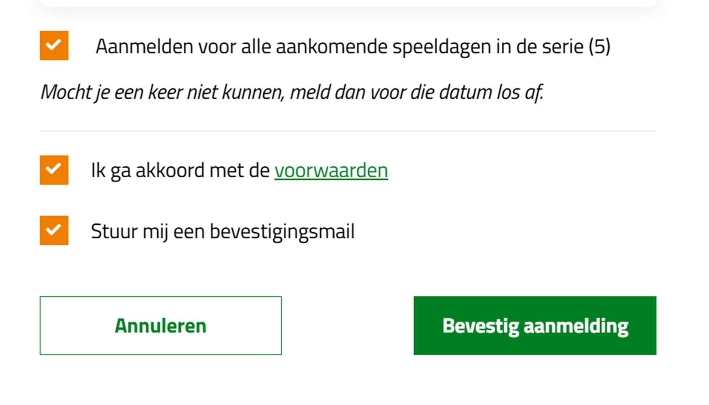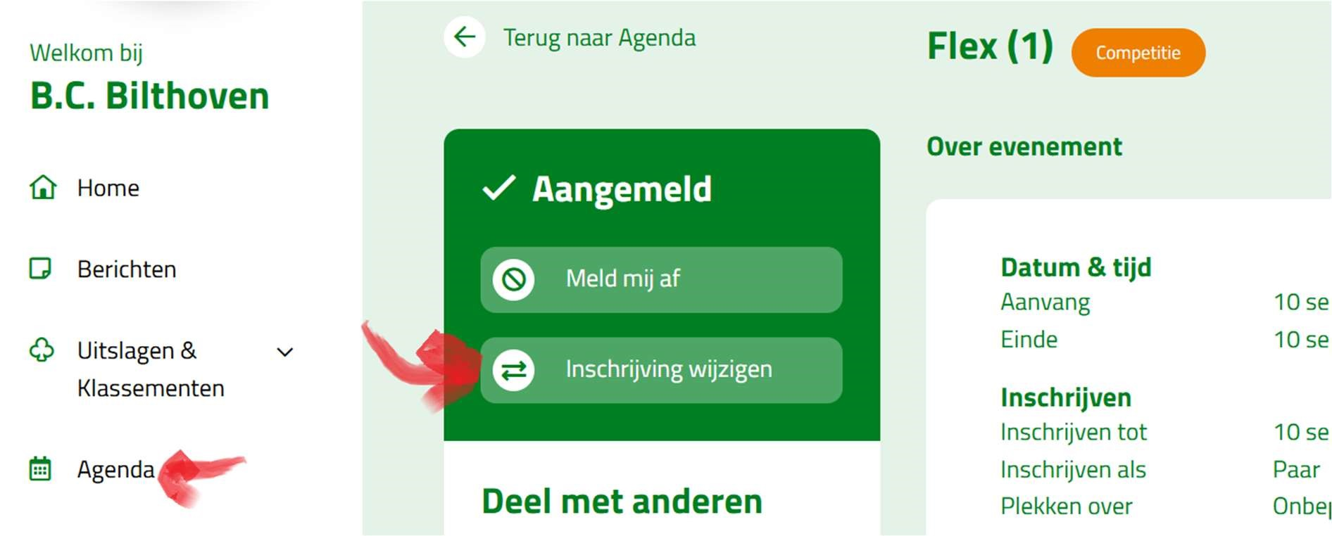

Afbeelding 5: Inschrijving wijzigen

1. Aanmelden per speelavond kan ook, maar is bewerkelijker als je meestal komt spelen